http://www3.dataprev.gov.br/cws/contexto/captchar/index_cipost2.html
CONTRIBUINTE INDIVIDUAL

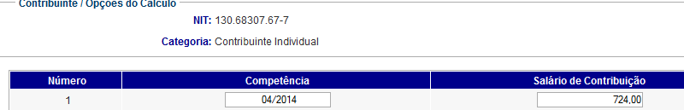
PIS: 13068307677

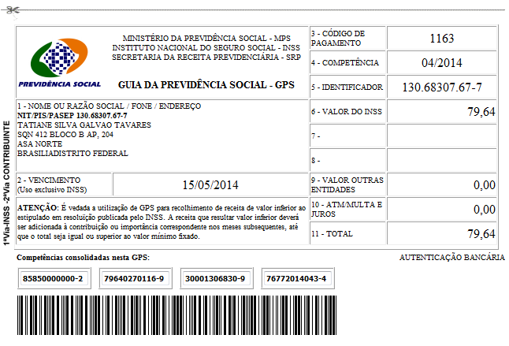

Salário base R$ 724,00

SISBB - SISTEMA DE INFORMACOES BANCO DO BRASIL
09/05/2014 - AUTOATENDIMENTO - 16.19.21
1273401273 SEGUNDA VIA 0029
COMPROVANTE DE PAGAMENTO
CLIENTE: SANDRO TAVARES
AGENCIA: 1273-4 CONTA: 5.742-8
================================================
Convenio GPS - CODIGO DE BARRAS
Codigo de Barras 85850000000-2 79640270116-9
30001306830-9 76772014043-4
Data do pagamento 09/05/2014
Valor Total 79,64
------------------------------------------------
DOCUMENTO: 050901
AUTENTICACAO SISBB: 8.080.F9B.C2E.4F5.00D

